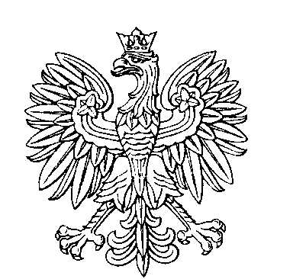

OBWODOWA KOMISJA WYBORCZA NR 5
w gminie Łubnice

SKŁAD KOMISJI:
Przewodniczący Katarzyna Małgorzata Krawczak

Zastępca Przewodniczącego Bartłomiej Jędrysiak

CZŁONKOWIE:
Elżbieta Jolanta Kasprzak  Ewelina Janina Kuna  Anna Barbara Śmiałek | Szymon Piotr Zych  Katarzyna Galoska

